Приложение к Положению о VII фестивале робототехники, программирования и инновационных
технологий «RoboLand 2022»

РЕГЛАМЕНТ СОРЕВНОВАНИЙ РОБОТОВ
«ЛАБИРИНТ ВОДНЫХ РОБОТОВ»

Возраст участников: 14-19 лет
Команда: 2 человека
Роботы: автономные роботы
Используемое оборудование: без ограничений
Язык программирования: без ограничений
Порядок проведения соревнования: методом жеребьевки

Введение
Цель соревнования заключается в преодолении роботом лабиринта в водной среде.

Требования к роботу
  - Габариты робота на момент старта
    - Высота подводной части не более 15 см
    - Длина и ширина не должны превышать 25х25 см,
    - Конструкция робота во время соревнования может автономно (без участия оператора) изменяться, размер изменения не регламентируется, но при этом робот должен выполнять свою задачу в соответствие с целью соревнования, в пределах лабиринта.
  - Вес робота не ограничен.
  - Корпус робота не должен каким-либо образом повреждать поверхность соревновательного полигона, иначе команда может быть дисквалифицирована и снята с соревнований
  - На корпусе робота должны быть элементы, за которые судья сможет с помощью захватки (удочки) вытащить затонувшего робота. Выделить жирным шрифтом
1.5. Соревнование проводится только для автономных роботов
1.6. Ограничений в языке программирования нет

Требования к полигону «Лабиринт для водных роботов»

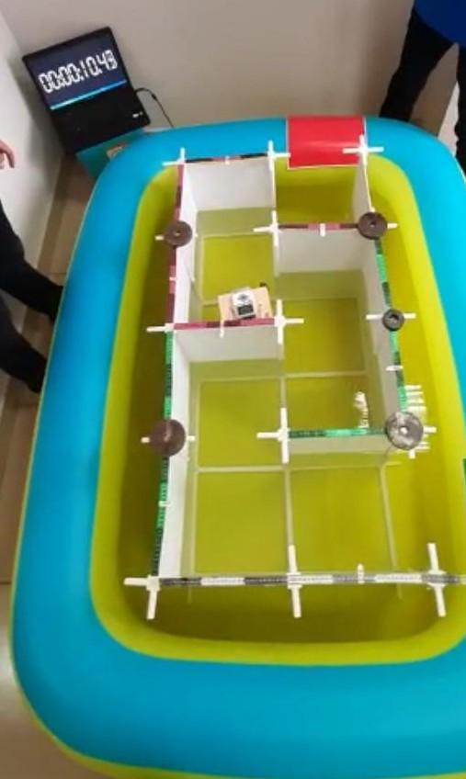

Рис. 1.
Оразец возможных габаритов полигона. Ширина коридора лабиринта 30 см.
*Конечная конфигурация лабиринта может отличаться от данной

  - Полигон представляет собой лабиринт, выполненный из водонепроницаемого материала с шириной коридора 30 см. Высота борта лабиринта не менее 50 см. Минимальная высота водного столба – 30 см
  - На дне или боковой стенке лабиринта устанавливаются знаки Старта и Финиша, например, квадраты зеленого и красного цвета соответственно.
  - На борт лабиринта нанесена измерительная шкала, пройденного расстояния.
  - Внешний вид лабиринта и его размер может быть изменен (при неизменной ширине коридора и высоте водного столба).
  - Материал, из которого может быть изготовлен лабиринт
    - В качестве емкости для размещения лабиринта может быть использован надувной бассейн.
    - В качестве несущих элементов стен лабиринта могут быть использованы трубки и крестовины, выполненные с помощью 3D печати, между которыми затем устанавливаются стены.
    - Допускается изменение ширины коридора от 0,5 до 2,5 см (за счет несущих конструкций)
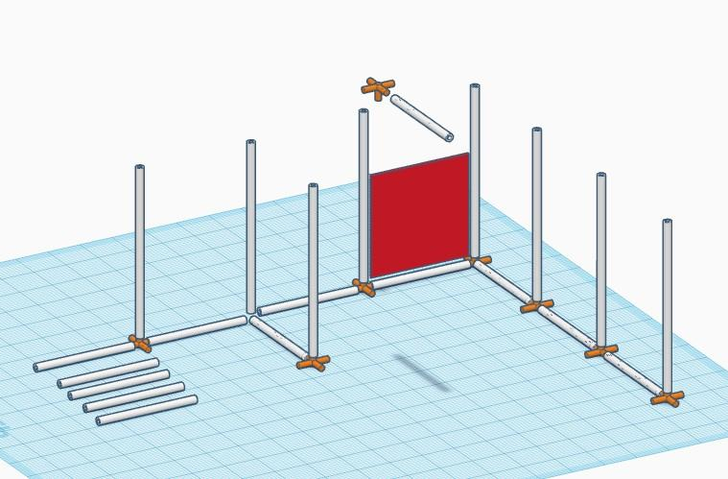

Рис. 3 Образец сборки лабиринта

Правила состязаний
  - Команда начинает соревнование по сигналу судьи. Робот при этом должен быть погружен в воду и расположен над стартовой зоной. После сигнала судьи операторы отпускают робота (или производят запуск – оговаривается судьей с участниками перед началом соревнования). Допустима калибровка робота перед началом поединка в течение 0,5 минуты по разрешению судьи.
  - Время, отводимое для полного прохождения полигона (от старта до финишной зоны) – 3 минуты.
    - Фиксация времени производится в зоне полигона с помощью доступных средств (таймер на телефоне, электронное табло и пр. предоставленное судьям организатором)
    - Прохождение каждой секции («клетки») фиксируется по времени в протоколе для каждой попытке
    - Участникам дается не менее 2- попыток на прохождение лабиринта. В зачет идет попытка с минимальным общим временем прохождения лабиринта
    - В случае если робот производит «топтание» на месте в одной из секций больше одной минуты, по согласованию с оператором судья может остановить попытку командой СТОП. Если оператор отказывается от остановки, попытка продолжается до максимально отведенного времени 3 минуты.
    - Если попытка была прервана по согласованию с судьей или же самим судьей в протоколе фиксируется последняя успешно пройдённая секция «клетка» за командой записывается максимальное время 3 минуты.
  - Попытка считается завершенной:
    - При прохождении роботом всей траектории соревнования от стартовой «обозначенной зеленой зоной» площадки до финиша «обозначенной красной зоной»
    - По истечении времени прохождения полигона (3 минут)
    - При остановке попытки участником команды громкой командой «СТОП», судья при этом фиксирует время и расстояние, пройденное роботом на момент остановки
  - Решение судей не обсуждается, возражения не высказываются
  - Апелляция подается в Оргкомитет до окончания данного вида соревнования. В отсутствии представителей Оргкомитета, апелляция подается судье соревнований

Требования к операторам робота
  - После сигнала старта участники команд не имеют права касаться своего робота, полигона. Запрещено любое дистанционное участие в работе робота, передача управления с ПК или другими средствами.
  - Второй участник команды может вести видео запись процесса заезда, не перекрывая доступ к лабиринту своими действиями. Запись может быть использована в разрешении спорных моментов
  - Нарушением считается проявление неуважение к судье или/и к сопернику, выражаемое в письменной, устной или иной форме. В случае проявления оскорбительного поведения участников команды, выносится первое предупреждение, при повторных действиях, команда может быть дисквалифицирована.

Определение победителя
  - В категории «Лабиринт для водных роботов» робот команды начинает и заканчивает движение из секции стартовой зоны (зеленого цвета). Для прохождения траектории лабиринта каждой команде дается две попытки (число попыток может варьироваться по решению судей, но не менее двух). По итогам всех попыток, для зачета засчитывается попытка с лучшим временем прохождения лабиринта.
  - Команда, показавшая наименьшее время прохождения дистанции, объявляется победителем. В случае если ни один из роботов не справился с прохождением полигона, рассматривается время команд с максимально пройденным расстоянием. Команда, показавшая минимальное время, объявляется победителем.
  - Судья может назначить дополнительную попытку

ГИБКОСТЬ РЕГЛАМЕНТОВ СОРЕВНОВАНИЙ
- Гибкость правил может быть проявлена при изменениях количества участников соревнований, что может оказать незначительное влияние на содержание регламента, но при этом должны быть соблюдены его основные концепты.
- Организаторы соревнований могут вносить изменения или исключения в регламент до начала соревнования, после чего они являются постоянными в течение всего мероприятия.
- Об изменениях или отмене регламентов соревнований участники должны быть извещены заранее (но не позднее 15 минут) до начала соревнований
- Скорректированные правила остаются неизменными в ходе соревнования.

ОБ ОТВЕТСТВЕННОСТИ
- За работоспособность, безопасность роботов команды и участники соревнований несут личную ответственность, а также ответственность в соответствии с Законодательством РК в любых несчастных случаях, вызванных действиями участников команд или их роботов.
- Организаторы соревнований не несут ответственность в случае аварии или несчастного случая, вызванных действиями участников команд или их оборудованием.

ССЫЛКИ НА ИСПОЛЬЗОВАННЫЕ РЕСУРСЫ

  - http://www.kazrobotics.org/

Эксперт регламента

